Интеллектуальный формат от Клуба Института политических решений – публичная лекция
Профессиональная информация и прикладные знания от авторитетных экспертов

9 апреля, 17:00 ч., ул. Тулебаева, 38 (ниже ул. Макатаева),
БЦ «Жетысу», 3 этаж (новое крыло), конференц-зал

«Генетически модифицированные продукты питания. Польза или вред?»

- Вредно ли использование генетически модифицированных источников в продуктах питания?
- Насколько оправдано производство генно-модифицированных продуктов?
- Откуда поступают к нам эти продукты?
- Ведется ли надлежащий мониторинг в Казахстане?

Генетически модифицированные продукты питания, беспрепятственно проникающие на казахстанский рынок, давно стали центром жарких споров ученых, политиков, граждан. До сих пор нет единого мнения о вреде или пользе таких продуктов. Противники опасаются негативного влияния ГМО на здоровье людей и экологии в целом. Аргументы сторонников – генно-модифицированные организмы помогут решить продовольственные проблемы. Насколько вредны ГМО? Какого мнения придерживаются казахстанские ученые касательно трансгенных продуктов? Предлагаем получить компетентные ответы на все вопросы от эксперта, президента Казахской академии питания Торегельды Шарманова.
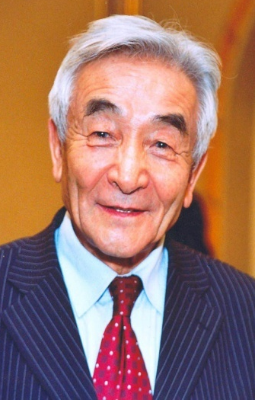 | Лектор:  ШАРМАНОВ Торегельды Шарманович  академик РАМН, академик НАН РК, доктор медицинских наук, профессор, лауреат Государственной премии РК , консультант Всемирной организации здравоохранения  - С 2000 г. президент Казахской академии питания;  - президент Академии профилактической медицины;  - президент Казахского фонда детского питания;  - член Высшей научно-технической комиссии при Правительстве РК;  - член президиума Национальной академии наук РК;  Председатель экспертной комиссии по биологически активным добавкам к пище и лечебно-профилактическим продуктам питания Министерства здравоохранения РК

Публичная лекция – формат Клуба ИПР, рассчитанный на широкую аудиторию: профессиональных экспертов, молодых специалистов,
студентов, журналистов и др.
Приглашаются все желающие, вход свободный
Регистрация проводится по следующим контактам:
Тастенова Асель: +7 (727) 3342180 (вн.150), +77013052995, e-mail: tastenova.a@ipr.kz

